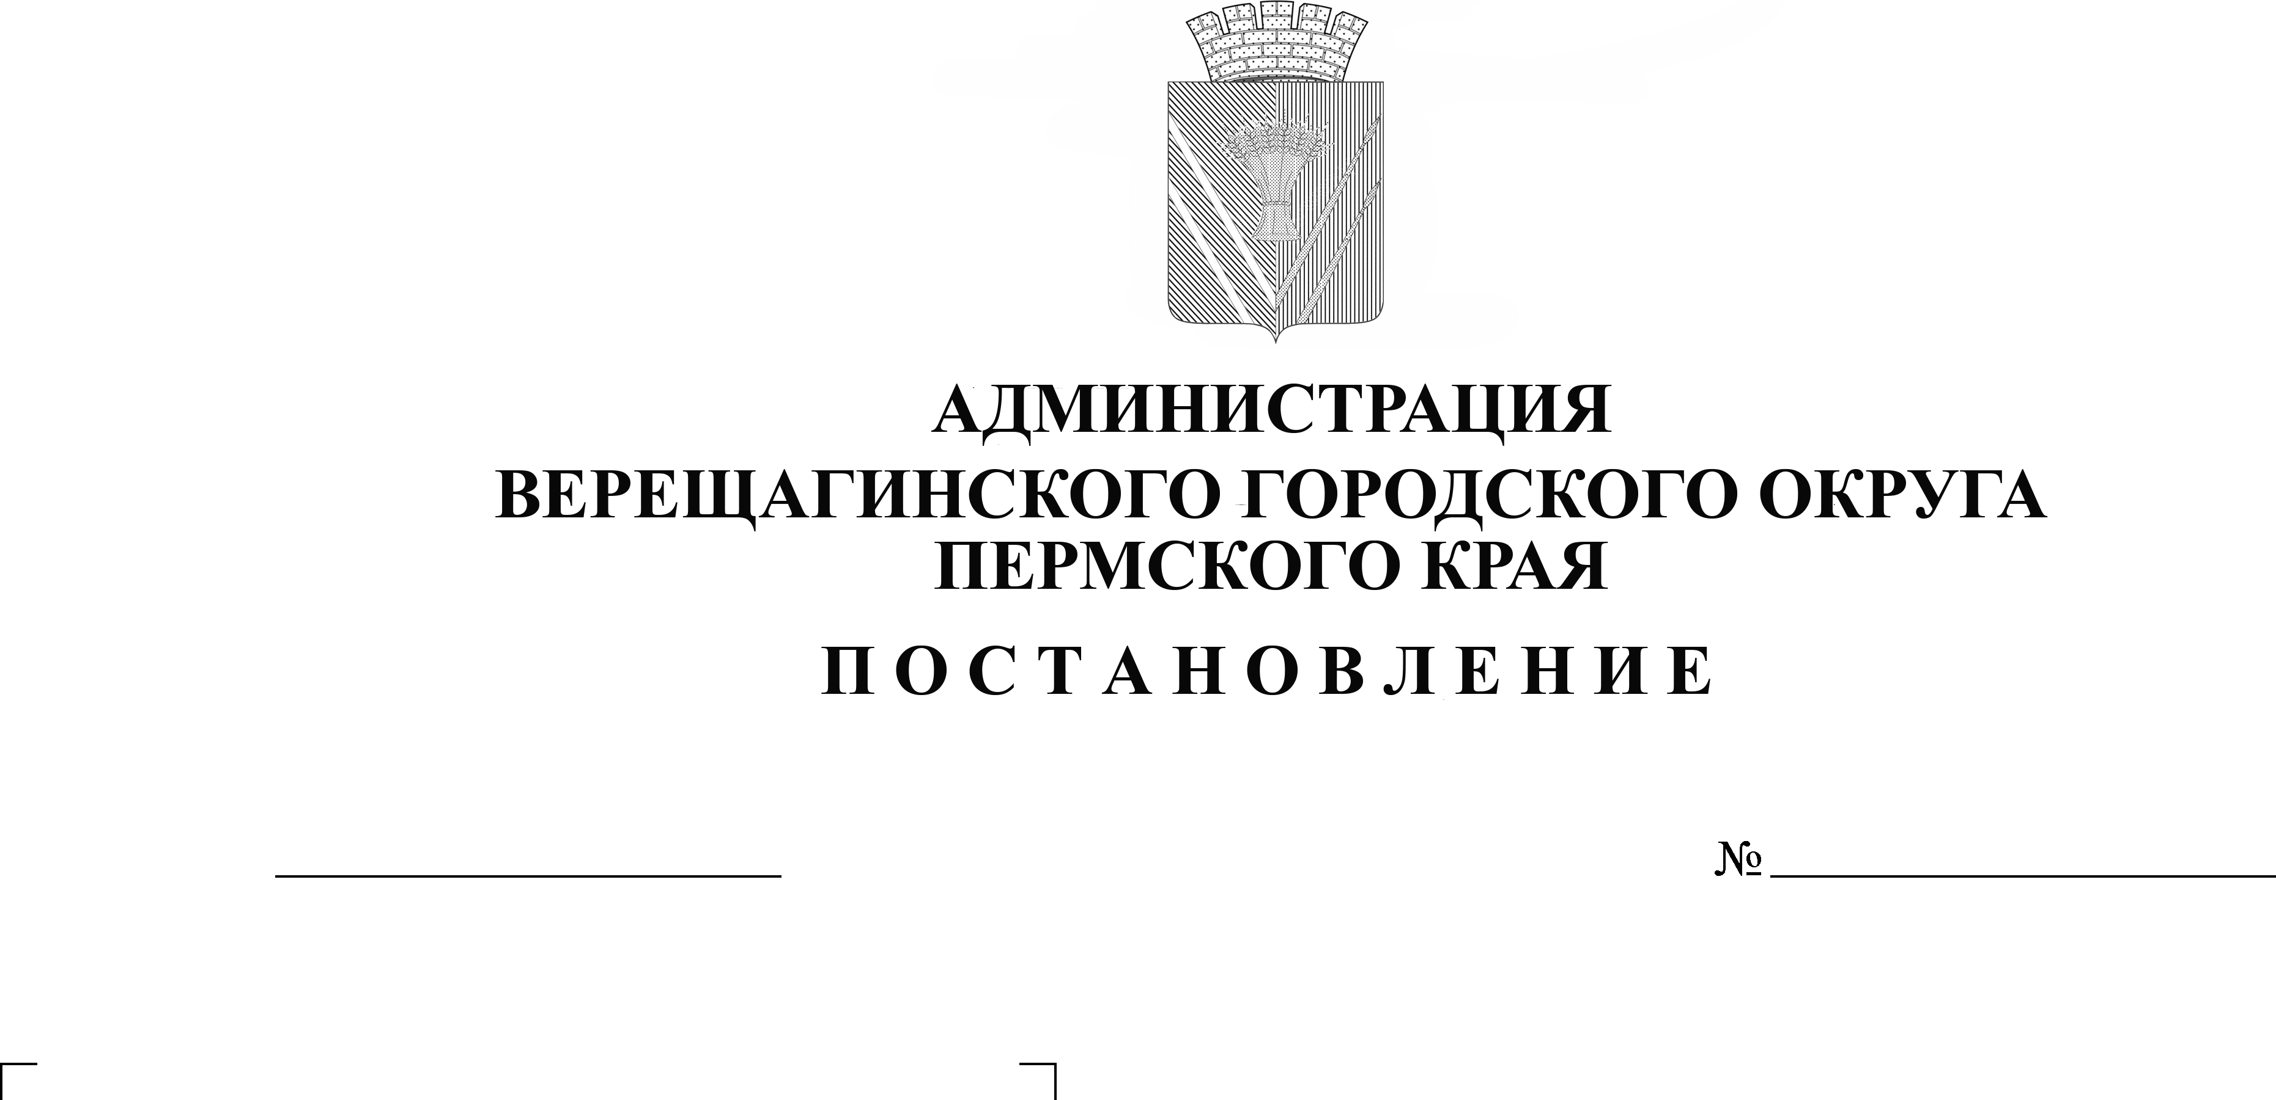
О внесении изменений в
254-01-01-1297
28.06.2022
административный регламент
предоставления муниципальной
услуги «Постановка граждан на учет в качестве лиц,
имеющих право на предоставление земельных участков
в собственность бесплатно»

В соответствии с Федеральным законом от 27 июля 2010 года №210-ФЗ «Об организации предоставления государственных и муниципальных услуг», руководствуясь Уставом муниципального образования Верещагинский городской округ Пермского края,
администрация Верещагинского городского округа ПОСТАНОВЛЯЕТ:
- Внести в административный регламент предоставления муниципальной услуги «Постановка граждан на учет в качестве лиц, имеющих право на предоставление земельных участков в собственность бесплатно», утвержденный постановлением администрации Верещагинского городского округа Пермского края 29 ноября 2021 года №254-01-01-2038, следующие изменения:
  - в абзаце 12 подпункта 1.3.1. слова «uioi.ver@yandex.ru» заменить на слова «uio@vereschagino.permkrai.ru»;
  - в абзаце 13 подпункта 1.3.1. слова «http://www.veradm.ru» заменить на слова «http://veradmgo.ru/»;
  - в подпункте 2.4.1. пункта 2.4. слова «30 дней» заменить словами «25 дней»;
  - пункт 2.9. дополнить подпунктами 2.9.3. «Требование предоставления документов и информации отсутствие и (или) недостоверность которых не указывались при первоначальном отказе не допускается», 2.9.4. «Срок отказа в предоставлении услуги по причине предоставления неполного пакета документов заявителем - 3 рабочих дня»;
  - в подпункте 3.4.4. пункта 3.4. слова «27 дней» заменить словами «22 дня»;
  - В подпункте 3.5.2. слова «30 дней» заменить словами «25 дней»;
  - в подпункт 5.4.3. пункта 5.4. слова «http://veradm.ru/» заменить на слова «http://veradmgo.ru/».

2. Настоящее постановление вступает в силу с момента опубликования в газете «Заря».

Глава городского округа -
глава администрации Верещагинского
городского округа Пермского края С.В. Кондратьев

